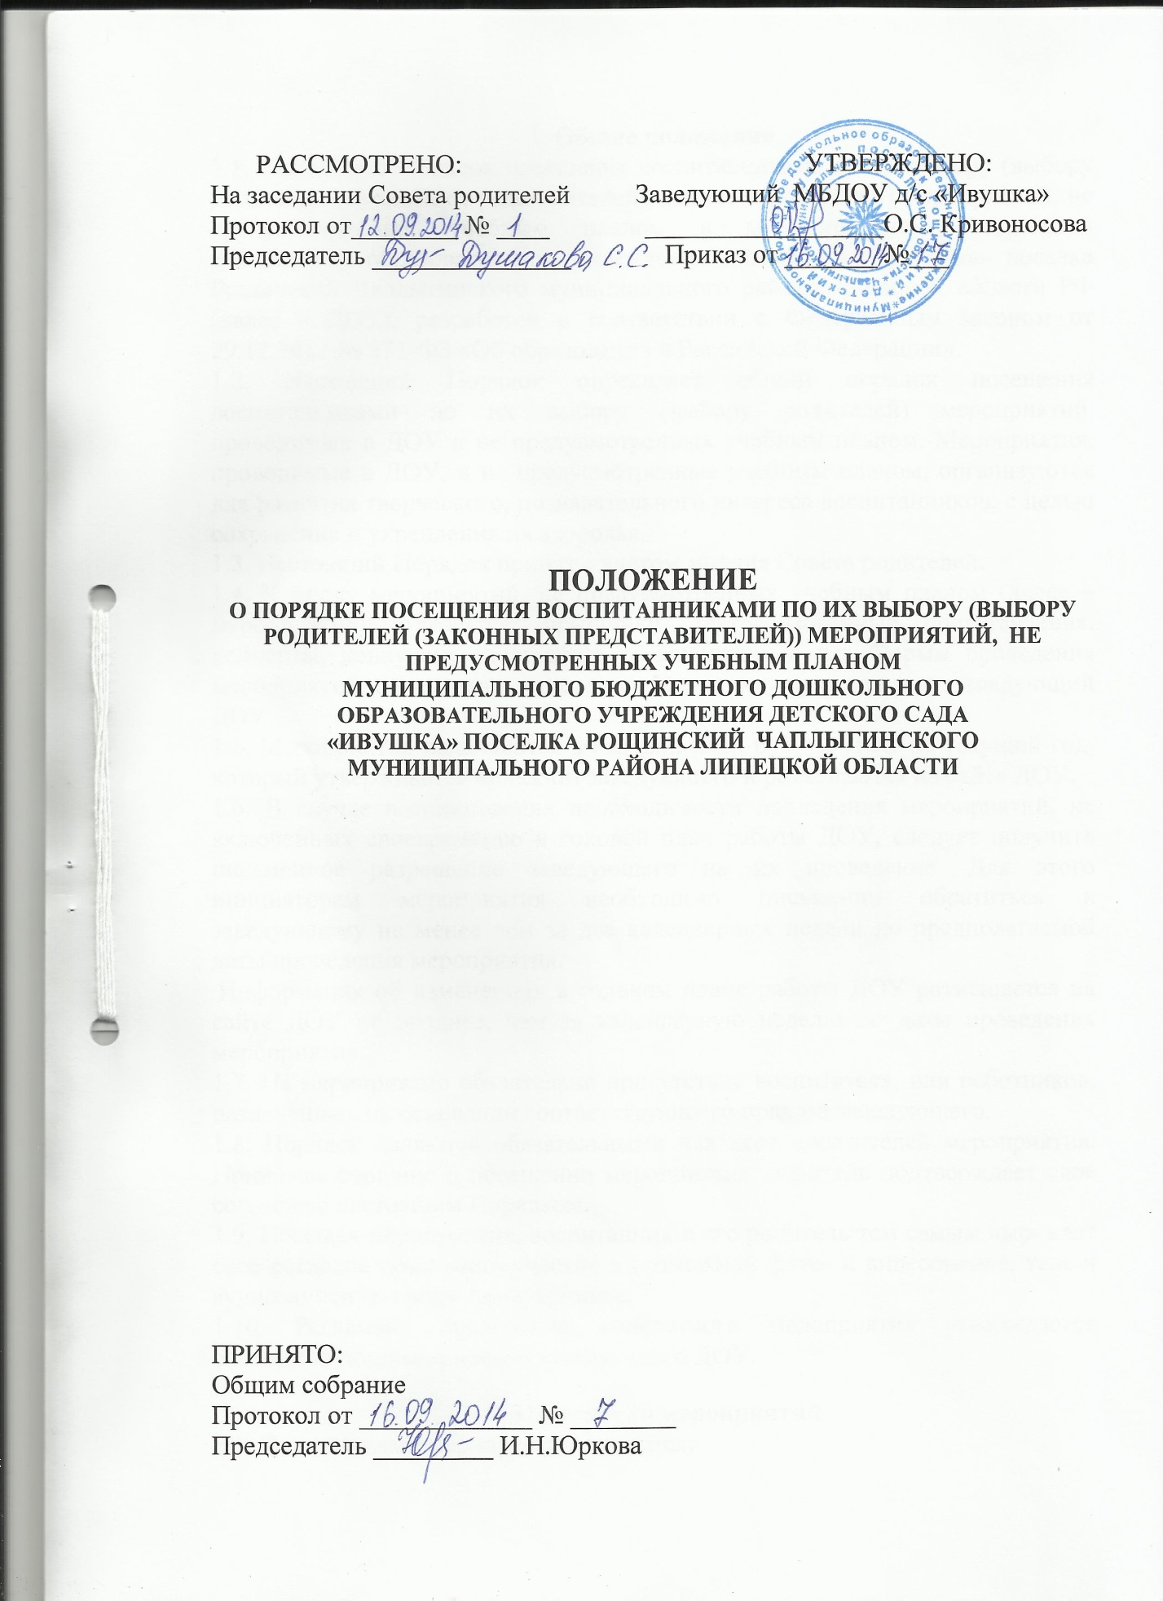

1. Общие положения
1.1. Настоящий Порядок посещения воспитанниками по их выбору (выбору родителей (законных представителей)) (далее – родителей) мероприятий, не предусмотренных учебным планом в муниципальном бюджетном дошкольном образовательном учреждении детский сад «Ивушка» поселка Рощинский Чаплыгинского муниципального района Липецкой области РФ (далее - ДОУ), разработан в соответствии с Федеральным законом от 29.12.2012 № 273-ФЗ «Об образовании в Российской Федерации».
1.2. Настоящий Порядок определяет общий порядок посещения воспитанниками по их выбору (выбору родителей) мероприятий, проводимых в ДОУ и не предусмотренных учебным планом. Мероприятия, проводимые в ДОУ, и не предусмотренные учебным планом, организуются для развития творческого, познавательного интереса воспитанников, с целью сохранения и укрепления их здоровья.
1.3. Настоящий Порядок принят с учетом мнения Совета родителей.
1.4. К числу мероприятий, не предусмотренных учебным планом (далее – мероприятия), относятся: праздники, театрализованные представления, концерты, конкурсы, спортивные соревнования и т.п. Формы проведения мероприятий определяют ответственные за их проведение и заведующий ДОУ.
1.5. Мероприятия включаются в годовой план работы ДОУ на текущий год, который утверждается приказом заведующего и размещается на сайте ДОУ.
1.6. В случае возникновения необходимости проведения мероприятий, не включенных своевременно в годовой план работы ДОУ, следует получить письменное разрешение заведующего на их проведение. Для этого инициаторам мероприятия необходимо письменно обратиться к заведующему не менее чем за две календарных недели до предполагаемой даты проведения мероприятия.
Информация об изменениях в годовом плане работы ДОУ размещается на сайте ДОУ не позднее, чем за календарную неделю до даты проведения мероприятия.
1.7. На мероприятии обязательно присутствие воспитателя, или работников, назначенных на основании соответствующего приказа заведующего.
1.8. Порядок являются обязательными для всех посетителей мероприятия. Принимая решение о посещении мероприятия, родитель подтверждает свое согласие с настоящим Порядком.
1.9. Посещая мероприятие, воспитанник и его родитель тем самым выражает свое согласие принимать участие в возможной фото- и видеосъемке, теле-и аудиозаписи со своим присутствием.
1.10. Регламент проведения конкретного мероприятия утверждается соответствующим приказом заведующего ДОУ.
2. Посетители мероприятий
2.1. Посетителями мероприятий являются:
- воспитанники ДОУ, являющиеся непосредственными участниками мероприятия;
- иные физические лица, являющиеся непосредственными участниками мероприятия;
- воспитанники ДОУ, являющиеся зрителями на мероприятии;
- родители воспитанников;
- работники ДОУ;
-сторонние физические лица
2.2. Перед проведением мероприятия ДОУ может объявлять правила поведения и (или) проводить инструктаж.
2.3. Воспитатель и помощник воспитателя назначаются ответственными за организацию и проведение мероприятия на основании соответствующего приказа заведующего.
3. Права, обязанности и ответственность посетителей мероприятий

3.1. Все посетители имеют право:
- на уважение своей чести и достоинства;
- проведение фото- и видеосъемки, аудиозаписи.
3.2. Зрители и гости имеют право приносить с собой и использовать во время проведения спортивных соревнований:
- плакаты, лозунги, речёвки во время проведения состязательных, в том числе спортивных мероприятий, а также соответствующую атрибутику.
3.3. Ответственные лица имеют право удалять с мероприятия гостей и зрителей, нарушающих настоящие правила.
3.4. Все посетители обязаны:
- выполнять требования организаторов мероприятий по соблюдению норм и правил поведения во время мероприятия;
- соблюдать настоящие правила и регламент проведения мероприятия;
- бережно относиться к помещениям, имуществу и оборудованию ДОУ;
- уважать честь и достоинство других посетителей мероприятия;
- поддерживать чистоту и порядок на мероприятиях;
- выполнять требования ответственных лиц;
- незамедлительно сообщать ответственным лицам о случаях обнаружения подозрительных предметов, вещей, о случаях возникновения задымления или пожара;
- при получении информации об эвакуации действовать согласно указаниям ответственных лиц, соблюдая спокойствие и не создавая паники.
3.5. Участники обязаны присутствовать на мероприятии в одежде, соответствующей его регламенту, и сменной обуви.
3.6. Приход и уход с мероприятия осуществляется организованно.
3.7. Ответственные лица обязаны:
- лично присутствовать на мероприятии;
- обеспечивать доступ посетителей на мероприятие;
- осуществлять контроль соблюдения участниками, зрителями и гостями настоящего Порядка;
- обеспечивать эвакуацию посетителей в случае угрозы и возникновения чрезвычайных ситуаций.
3.8. Посетителям мероприятий запрещается:
- приносить с собой и (или) употреблять алкогольные напитки, наркотические и токсические средства;
- находиться в неопрятном виде;
- приносить с собой оружие, огнеопасные, взрывчатые, пиротехнические, ядовитые и пахучие вещества, колющие и режущие предметы, стеклянную посуду и пластиковые бутылки, газовые баллончики;
- вносить большие портфели и сумки в помещение, в котором проводится мероприятие;
- курить в помещениях и на территории ДОУ;
- приводить и приносить с собой животных;
- совершать поступки, унижающие или оскорбляющие человеческое достоинство других посетителей, работников ДОУ;
- повреждать элементы оформления и оборудование мероприятия;
- наносить любые надписи в здании ДОУ;
- использовать площади ДОУ для занятий коммерческой, рекламной и иной деятельностью, независимо от того, связано ли это с получением дохода или нет;
- осуществлять агитационную или иную деятельность, адресованную неограниченному кругу лиц, выставлять напоказ знаки или иную символику, направленную на разжигание расовой, религиозной, национальной розни, оскорбляющую посетителей, работников ДОУ;
- проявлять неуважение к посетителям, работникам ДОУ;
- приносить с собой напитки и еду (в том числе мороженое);
3.9. Посетители, нарушившие настоящий Порядок, могут быть не допущены к другим мероприятиям, проводимым в ДОУ.
3.10. Посетители, причинившие ДОУ ущерб, компенсируют его, а также несут иную ответственность в случаях, предусмотренных действующим законодательством.
4. Порядок организации мероприятий, их посещение
4.1. Мероприятия, предлагаемые для посещения воспитанников, не предусмотренные учебным планом, планируются заведующим и воспитателем с учетом изучения спроса родителей (законных представителей) воспитанников.
4.2.Для планирования посещений мероприятий заведующий совместно с воспитателем группы организует мониторинг востребованности родителями (законными представителями) предложенных мероприятий.
4.3.Мероприятия включаются в годовой план работы ДОУ на текущий год, который утверждается приказом заведующего и размещается на сайте ДОУ. В случае возникновения необходимости проведения мероприятий, не включенных своевременно в годовой план работы ДОУ, следует получить письменное разрешение заведующего на их проведение. Для этого инициаторам мероприятия необходимо письменно обратиться к заведующему не менее чем за две календарных недели до предполагаемой даты проведения мероприятия.
Информация об изменениях в годовом плане работы ДОУ размещается на сайте ДОУ не позднее, чем за календарную неделю до даты проведения мероприятия.
4.4.Информация об изменениях в режиме дня воспитанников в связи с проведением мероприятия размещается на информационных стендах не менее чем за календарную неделю до даты проведения.
4.5. На мероприятии обязательно присутствие воспитателя
4.6. В случае, если мероприятие, не предусмотренное учебным планом, посещают не все воспитанники, помощник воспитателя организует с оставшимися детьми деятельность в группе.
4.7. Сбор средств на посещение мероприятий, не предусмотренных учебным планом, организуют представители родительской общественности (совет родителей). Категорически запрещается сбор средств воспитателем группы или работником ДОУ.
4.8. Представитель родительской общественности (председатель Совета родителей) проводит письменный отчет перед родителями (законными представителями) воспитанников о передаче собранных средств на посещение мероприятия. Информация по отчету вывешивается на информационном стенде ДОУ
4.9. Вход для посетителей в помещение, в котором проводится мероприятие, открывается за 30 минут до его начала.
4.10. Вход посетителей на мероприятие после его начала разрешается только по согласованию с ответственным лицом.
4.11. Участники и зрители проходят на мероприятие в соответствии с его регламентом.
4.12. Гости проходят на мероприятие по списку, утвержденному заведующим при предъявлении документа, удостоверяющего личность. Для включения гостей в список приглашающий должен заблаговременно подать письменную заявку ответственному лицу. Ответственные лица накануне мероприятия сдают заявки заведующему, который утверждает список гостей. В случае отказа в допуске гостя на конкретное мероприятие заведующий дает письменный обоснованный ответ не позднее, чем за три учебных дня до даты проведения мероприятия.
4.13. Посетители, имеющие неопрятный вид, на мероприятие не допускаются (администрация ДОУ оставляет за собой право оценивать соответствие внешнего вида посетителей формату и имиджу мероприятия).
4.14. Доступ на мероприятие запрещен агрессивно настроенным лицам, а также лицам в состоянии алкогольного или наркотического опьянения, факт которого определяют ответственные лица.

